البيانات الشخصية
الاسم | نور عبد الكريم احمد كريم
الحالة الزوجية | متزوجة
تاريخ الميلاد | 12/7/1990
عنوان السكن | بعقوبة – كنعان
رقم الهاتف | 07715524720
البريد الالكتروني | Basicspor52te@uodiyala.edu.iq
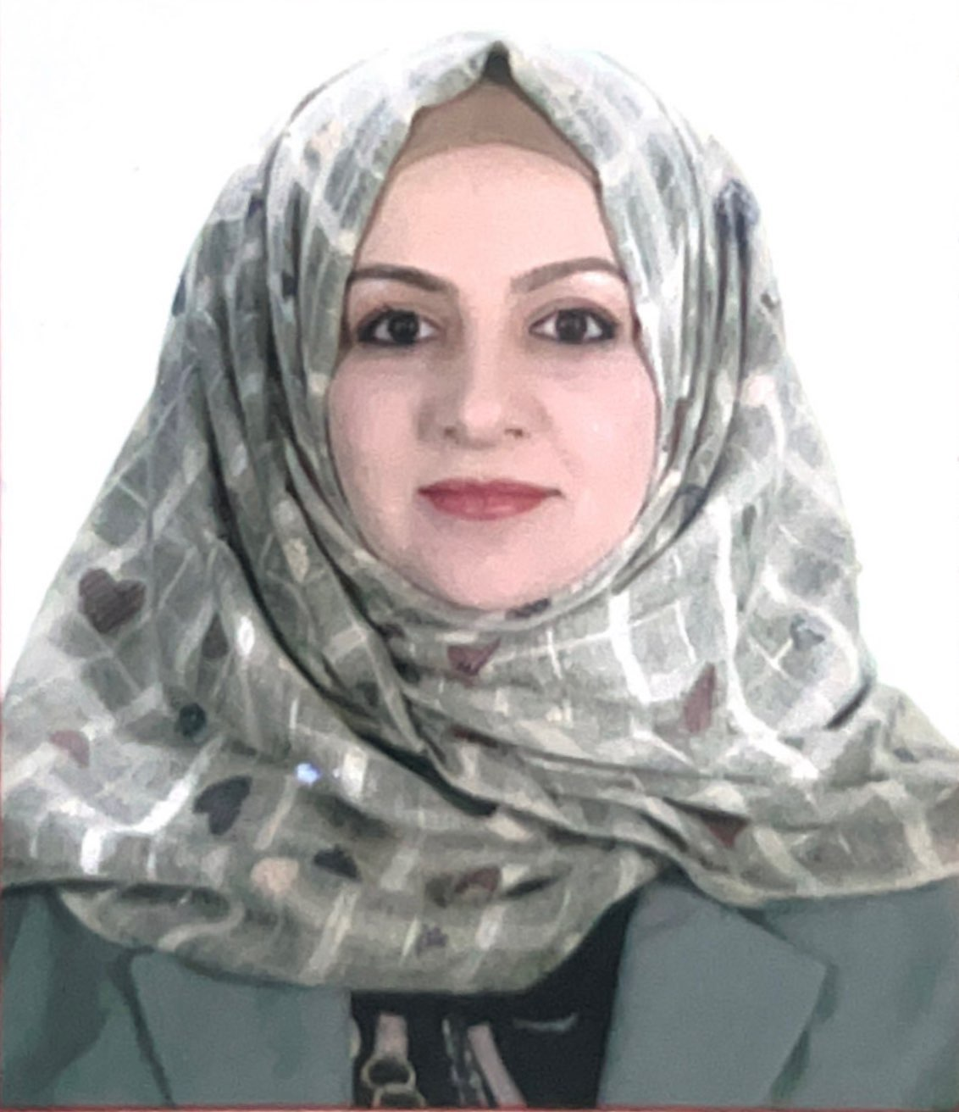الصورة الشخصية

البيانات الاكاديمية
اللقب العلمي | مدرس
تاريخ الحصول عليه | 20/4/2023
الشهادة | دكتوراه
القسم | التربية البدنية وعلوم الرياضة
التخصص العام | طرائق تدريس التربية الرياضية
تاريخ اول تعيين | 20/2/2023
التخصص الدقيق | طرائق تدريس التربية الرياضية
المنصب الاداري | مدرس

البكالوريوس
الكلية | التربية الاساسية
الجامعة | ديالى
البلد | العراق
التخصص | التربية البدنية وعلوم الرياضة
سنة التخرج | 2015

الماجستير
الكلية | التربية الاساسية
الجامعة | ديالى
البلد | العراق
التخصص | طرائق التدريس التربية الرياضية
سنة التخرج | 2017

الدكتوراه
الكلية | التربية الاساسية
الجامعة | ديالى
البلد | العراق
التخصص | طرائق التدريس التربية الرياضية
سنة التخرج | 2021

البحوث المنشورة داخل العراق وخارجه
عدد البحوث المنشورة داخل العراق | 1
عدد البحوث المنشورة داخل العراق

المؤتمرات والندوات والدورات وورش العمل المشارك بها
عدد المؤتمرات | 1
عدد الندوات | 6
عدد الدورات | 3
عدد ورش العمل | 0

الكتب المؤلفة والمترجمة وبراءات الاختراع
عدد الكتب المؤلفة | 0
عدد الكتب المترجمة | 0
عدد براءات الاختراع | 0

كتب الشكر والتقدير والشهادات التقديرية
عدد كتب الشكر والتقدير من السادة الوزراء | 1
عدد كتب الشكر والتقدير من السادة رؤساء الجامعات | 0
عدد كتب الشكر والتقدير من السادة عمداء الكليات | 2
عدد الشهادات التقديرية | 2

اللغات التي يجيدها التدريسي ( كتابة كلمة نعم امام اللغة )
اللغة العربية | نعم
اللغة الانكليزية
اللغة الكردية
اللغة الروسية

